CLUB DEPORTIVO

MANUAL DE USUARIO

Tabla de contenido

Ingreso al Sistema 3

Menú Principal 4

Registro de No Socio 5

Posibles mensajes al momento de registro: 6

Registro de Socio 7

Confirmación de Registro 8

Impresión De Carnet 8

Posibles mensajes al momento de registro: 9

Cobrar 10

Cobro de Actividad (No Socio) 11

Cobro de Cuota (Socio) 12

Lista de Vencimientos 14

Emitir Carnet 15

Impresión de Carnet: 15

# Ingreso al Sistema

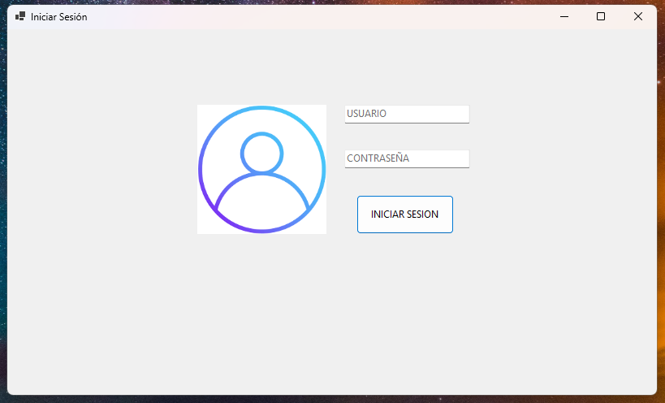

3

2

1

1. Debe ingresar el nombre de usuario (por defecto en blanco).
2. Debe ingresar la contraseña del usuario (por defecto en blanco).
3. Debe dar click en “**INICIAR SESION**”

A continuación, va a solicitarle los datos de ingreso a la base de datos. Si no ingresa datos se tomará los valores por defecto indicados

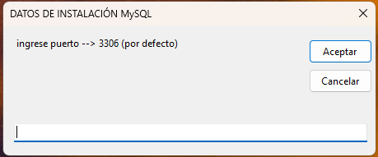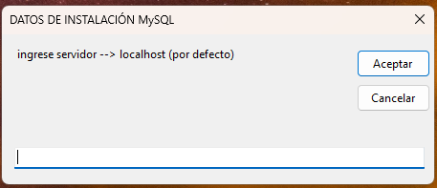

5

4

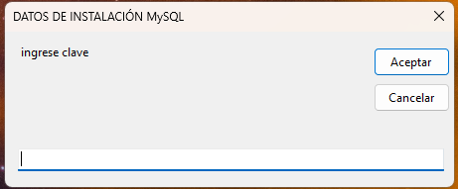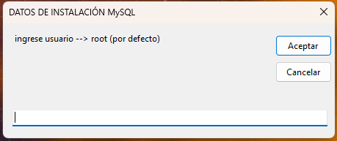

7

6

1. 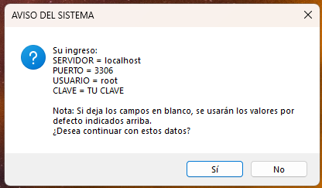Ingrese el nombre del Servidor
2. Ingresar el puerto.
3. Ingresar el nombre del usuario

8

1. Ingresar contraseña
2. Aviso del sistema con la confirmación de los datos ingresados

El usuario debe controlar la información ingresada, una vez realizada esta acción selecciona el botón a cliquear.

• Si cliquea NO vuelve al punto 4

• Si cliquea SI continua con la verificación del usuario

# Menú Principal

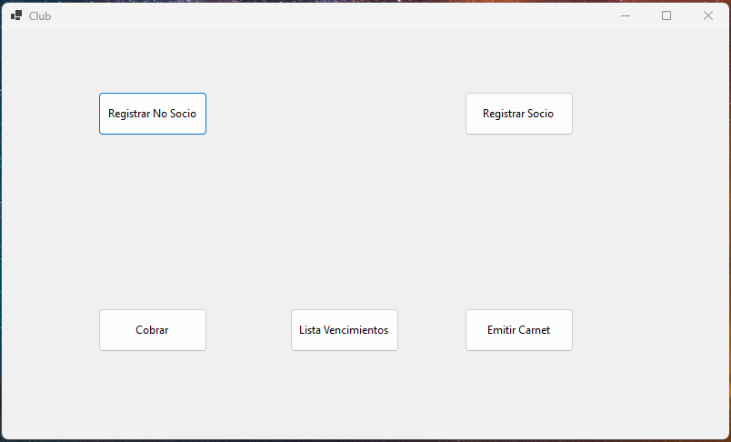

13

12

11

10

9

1. Ingreso al proceso **Registrar No Socio**.
2. Ingreso al proceso **Registrar Socio**.
3. Ingreso al proceso **Cobrar**.
4. Ingreso al proceso **Lista Vencimientos**.
5. Ingreso al proceso **Emitir Carnet**.

## Registro de No Socio

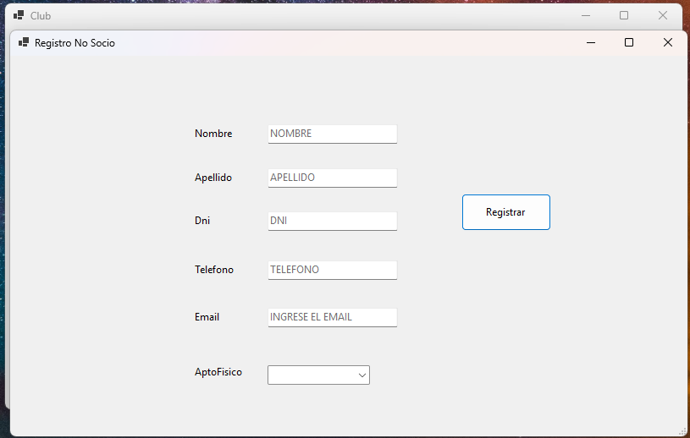

20

19

18

17

15

16

14

1. Debe completar con el Nombre del Cliente.
2. Debe completar con el Apellido de Cliente.
3. Debe completar con el DNI del Cliente.
4. Debe completar con el Teléfono del Cliente.
5. Debe completar con el Email del Cliente.
6. Debe seleccionar si posee Apto Físico.
7. Para confirmar el Registro debe hacer click en “**Registrar**”.

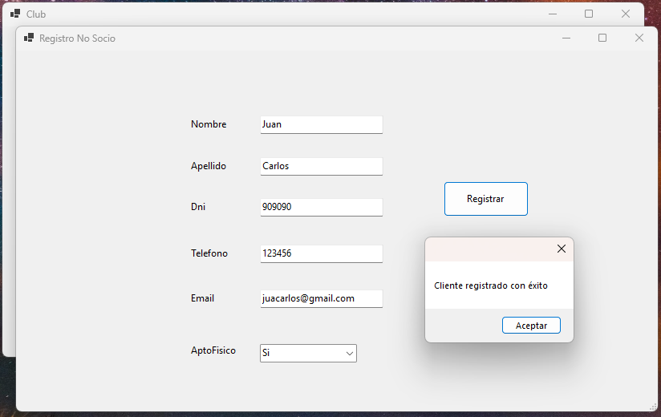

21

1. Mensaje de confirmación del nuevo registro.

### Posibles mensajes al momento de registro:

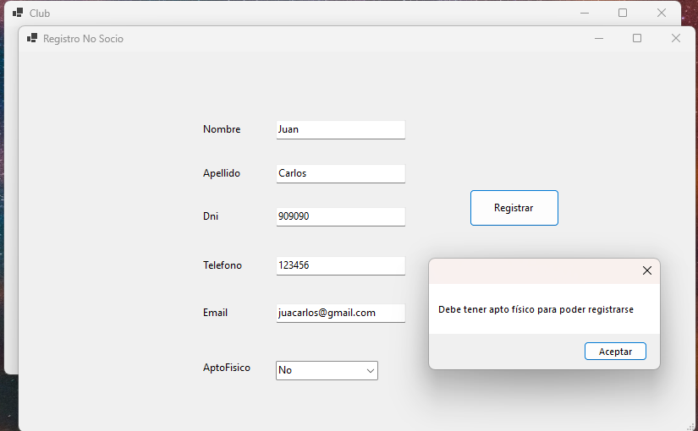Apto Físico:

1. El mensaje “Debe tener apto físico para poder registrarse”, Este mensaje es originado por ingresar “No” en el punto 19.

22

Campo/s incompleto/s:

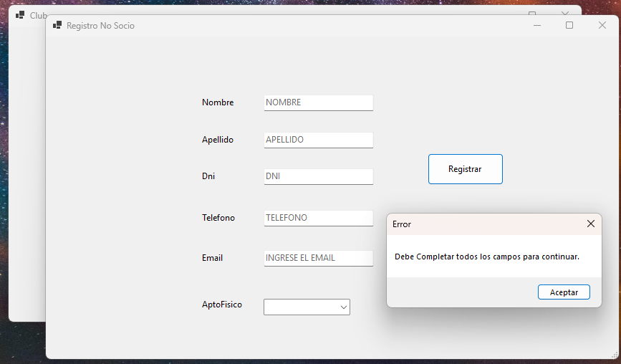

1. El mensaje “Debe completar todos los campos para continua”, este mensaje se origina por no completar alguno de los campos del punto 14, 15, 16, 17, 18 o 19.

23

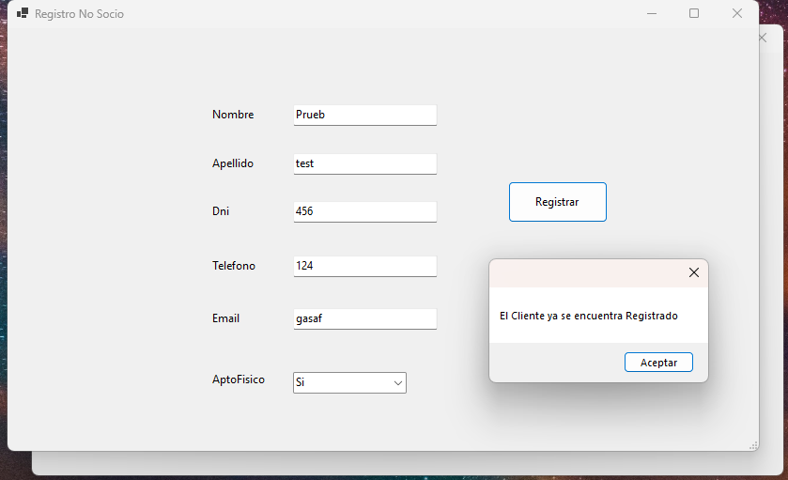Cliente Registrado:

1. El mensaje “El Cliente ya se encuentra Registrado” Se origina ya que el DNI ingresado en el punto 16 ya está registrado como No Socio.

24

Socio Registrado:

1. 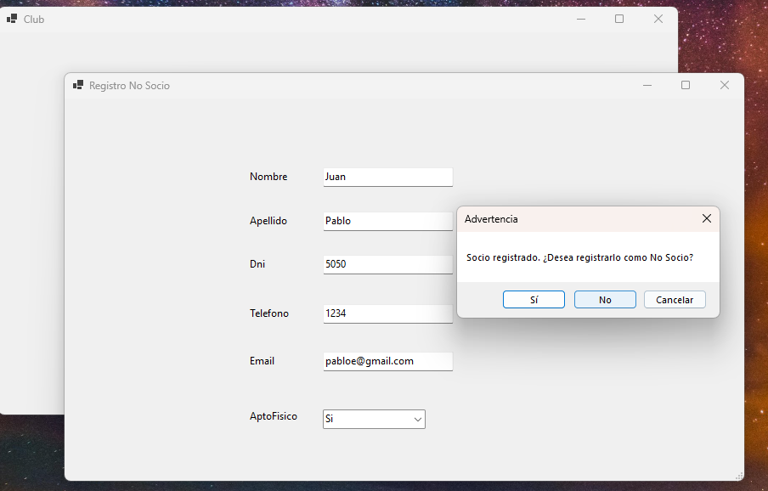El mensaje “Socio registrado. ¿Desea registrarlo como No Socio?” Se origina ya que el DNI ingresado en el punto 16 ya está registrado como Socio.

* Al hacer click en “Si” se elimina el registro de Socios y el mismo se registra en No socios.

25

* + - * Al hacer click en “No” al igual que “Cancelar” anula el registro

## Registro de Socio

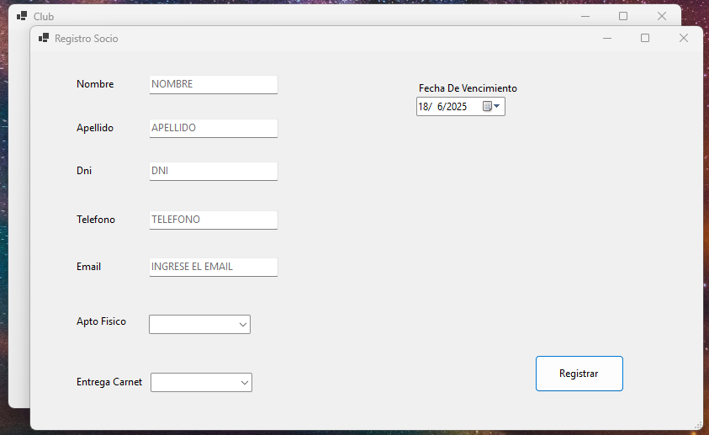

34

33

32

31

30

29

28

27

26

1. Debe completar el Nombre del Socio.
2. Debe completar el Apellido del Socio.
3. Debe completar el DNI del Socio.
4. Debe completar el Teléfono del Socio.
5. Debe completar el Email del Socio.
6. Debe Seleccionar si presenta Apto Físico.
7. Debe Seleccionar si se le Entrega el Carnet.
8. Debe seleccionar la fecha de vencimiento de la cuota.
9. Para confirmar el Registro debe hacer click en “**Registrar**”.

### Confirmación de Registro

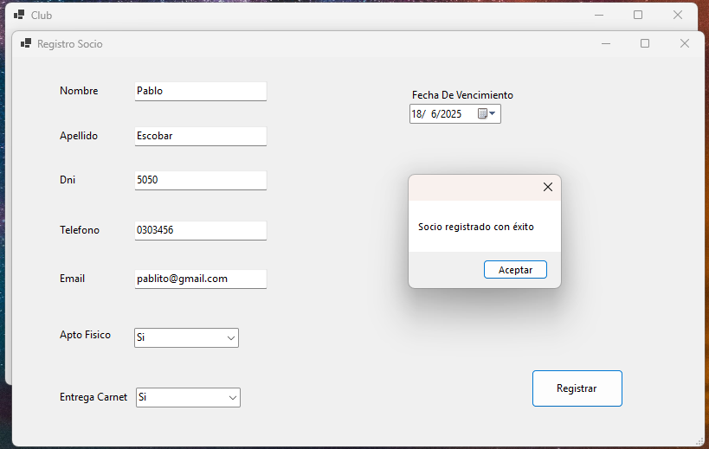

35

1. Mensaje de confirmación del nuevo registro.

### Impresión De Carnet

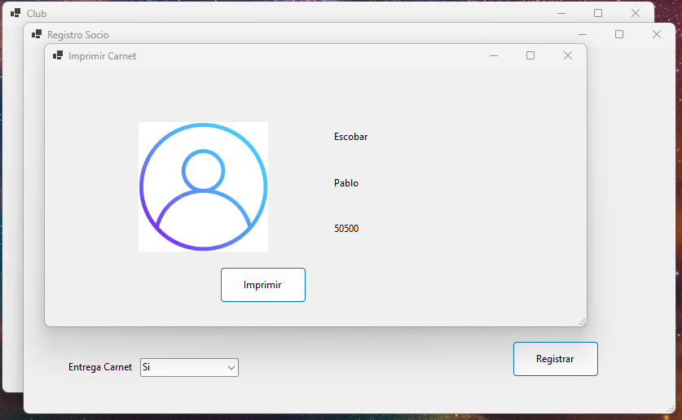

36

1. Si en el punto 32 se selecciona “Si”. Una vez registrado el socio se mostrará una presentación del carnet la cual puede ser impresa haciendo click en botón “**Imprimir**”

### Posibles mensajes al momento de registro:

Apto Físico:

1. El mensaje “Debe tener apto físico para poder registrarse”, Este mensaje es originado por ingresar “No” en el punto 31.

37

Campo/s incompleto/s:



1. El mensaje “Debe completar todos los campos para continua”, este mensaje se origina por no completar alguno de los campos del punto 26, 27, 28, 29, 30, 31, 32 o 33.

38

Cliente Registrado:

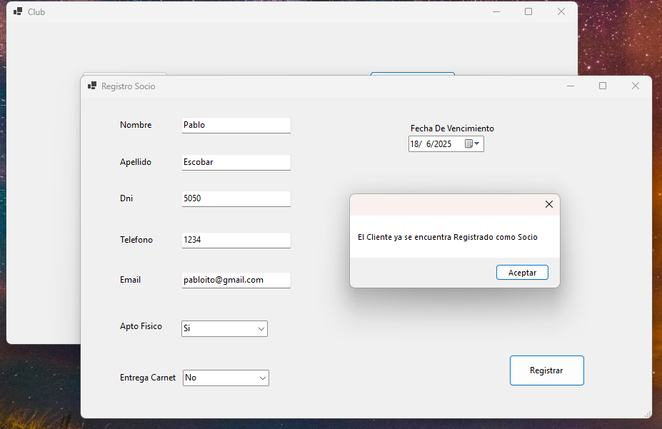

1. El mensaje “El Cliente ya se encuentra Registrado como Socio” Se origina ya que el DNI ingresado en el punto 28 ya está registrado como No Socio.

39

38

Socio Registrado:

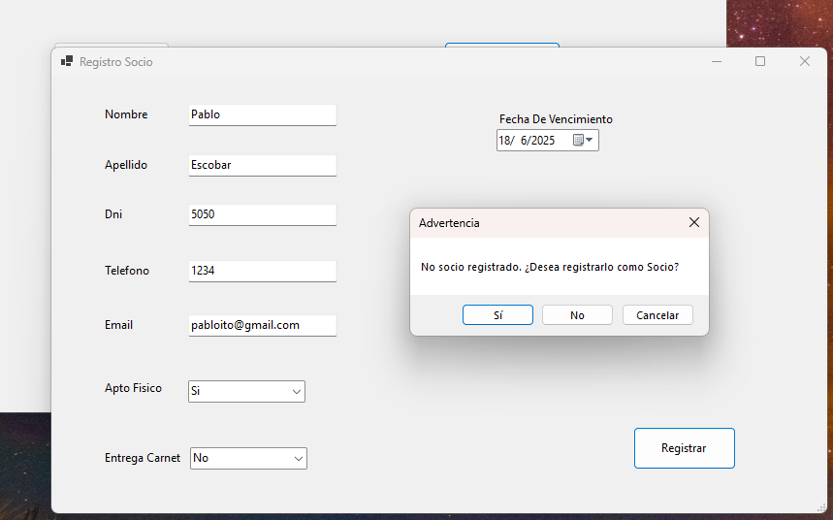

1. El mensaje “No socio registrado. ¿Desea registrarlo como Socio?” Se origina ya que el DNI ingresado en el punto 28 ya está registrado como Socio.

40

* Al hacer click en “Si” se elimina el registro de Socios y el mismo se registra en No socios.
* Al hacer click en “No” al igual que “Cancelar” anula el registro

## Cobrar

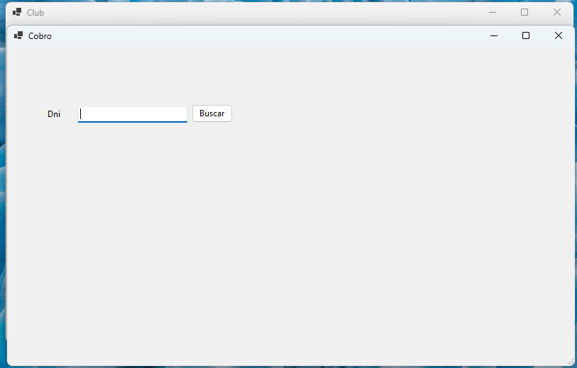

41

1. Debe completar el DNI del Socio/ No Socio a cobrar y luego hacer click en “**Buscar**”.

#### Posibles mensajes al momento de Buscar un DNI:

##### Datos incompletos:

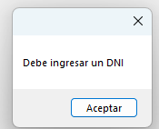

1. El mensaje “Debe ingresar un DNI”, se origina por la falta de datos en el solicitados en el punto 41.

42

##### No se encuentran Socios / No Socios:

1. 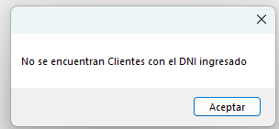El mensaje “No se encuentran Clientes con el DNI Ingresado”, Se origina porque no hay Socios o No Socios registrados con el número de DNI ingresado en el punto 41.

43

### Cobro de Actividad (No Socio)

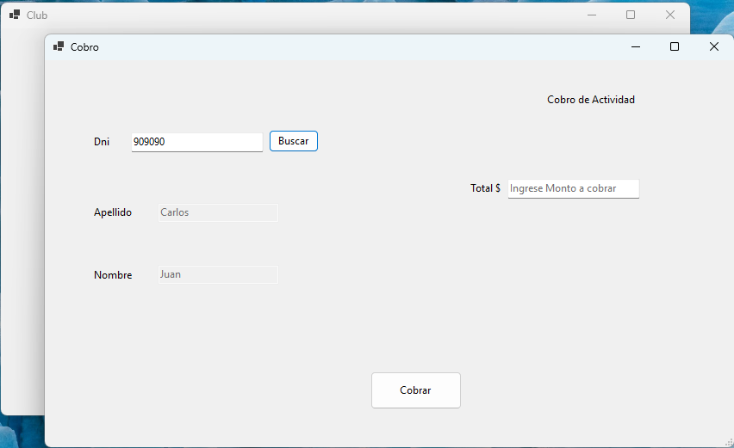

45

44

Una vez que ingresa el DNI de un No Socio, se mostrará el Nombre y Apellido de Cliente.

1. Debe completar el monto a cobrar de la actividad.
2. Una vez ingresado el monto debe hacer click en Cobrar.

#### Mensaje de Confirmación:

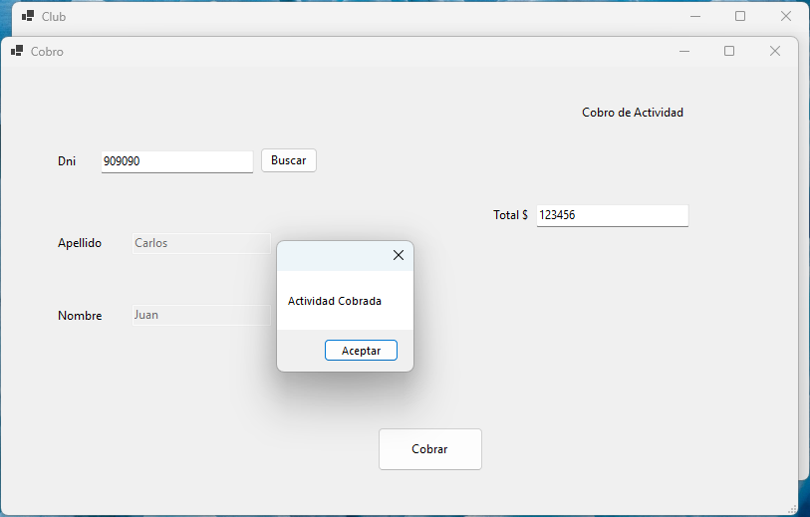

46

1. Mensaje de Confirmación de cobro de actividad, a su vez se imprimirá la operación realizada.

### Cobro de Cuota (Socio)

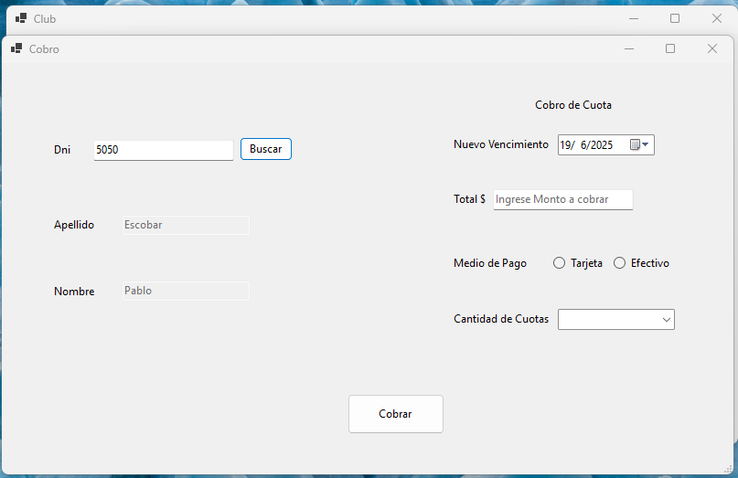

51

50

49

48

47

Una vez que ingresa el DNI de un Socio, se mostrará el Nombre y Apellido de Cliente.

1. Debe seleccionar el Nuevo Vencimiento del Socio.
2. Debe Ingresar el monto a cobrar.
3. Debe seleccionar el medio de pago (Tarjeta o Efectivo).
4. En caso de seleccionar como medio de pago Tarjeta (punto 49), deberá seleccionar la cantidad de cuotas (1, 3 o 6).
5. Una vez completado y seleccionado los campos antes mencionados, debe hacer click en “Cobrar”.

#### Mensaje de Confirmación:

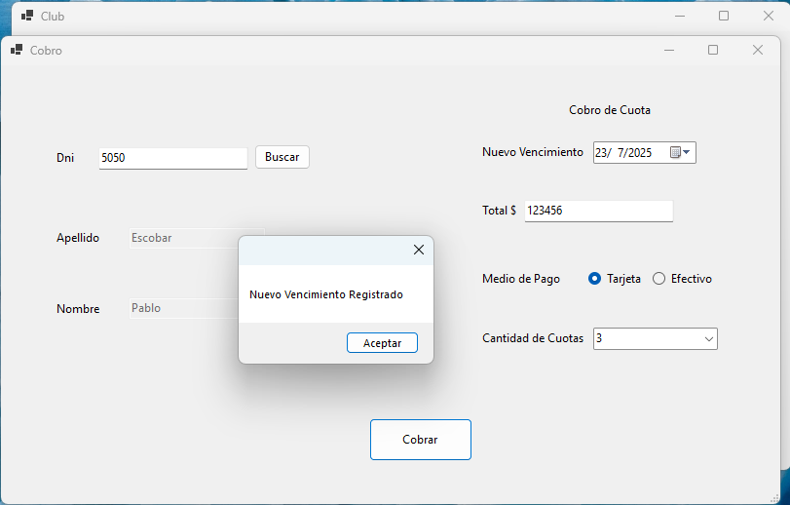

52

1. Mensaje de Confirmación de cobro de cuota, a su vez se imprimirá la operación realizada.

##### Posibles mensajes al momento de registro:

##### Campo/s incompleto/s:



1. El mensaje “Debe completar todos los campos para continua”, este mensaje se origina por no completar alguno de los campos del punto 44, 47,48, 49, 50.

53

## Lista de Vencimientos

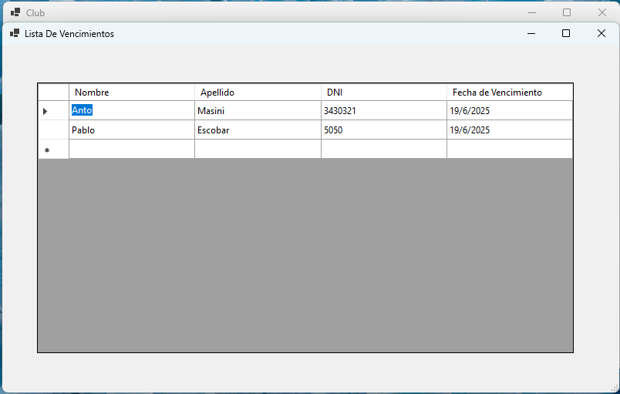

Al seleccionar la opción 'Lista de Vencimientos' (punto 12), se mostrará un listado de los socios cuya cuota vence en el día de la fecha.

## Emitir Carnet

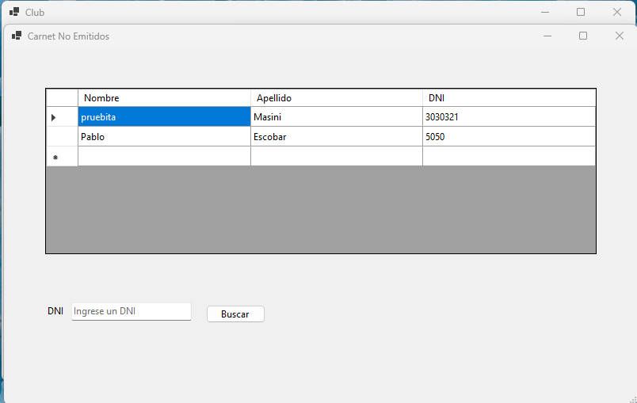

54

Al seleccionar la opción Emitir Carne' (punto 13), se mostrará un listado de los socios cuyo carnet no fue emitido.

1. Deberá ingresar el DNI del socio para emitir o reimprimir su carnet. Una vez ingresado el DNI, debe hacer click en “**Buscar**”.

#### Datos Incompletos:

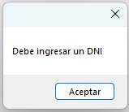

1. El mensaje “Debe ingresar un DNI”, se origina por la falta de datos en campo solicitado en el punto 53.

55

### Impresión de Carnet:

Se mostrará una presentación del carnet la cual puede ser impresa haciendo click en botón “**Imprimir**”